
COMUNE DI TRUCCAZZANO

GESTIONE PORTALE GENITORI E APP .

REFEZIONE ANNO SCOLASTICO 2026 – 2027
- MANUALE DI UTILIZZO –

Questo manuale ha lo scopo di spiegare all’utenza il funzionamento del sistema informatizzato
del pagamento post pagato
MODALITA’ DI PAGAMENTO POST PAGATO
Qui di seguito verranno illustrate le modalità di pagamento messe a disposizione dell’utenza per poter pagare il servizio refezione.

I pasti consumati da ogni singolo utente si pagheranno, esclusivamente, tramite la piattaforma PagoPA, a consuntivo, DOPO essere stati consumati. Riceverete, al vostro indirizzo email, avviso di pagamento da pagare. In alternativa, potrete sempre procedere al pagamento del PagoPA tramite il Portale Genitori.

PAGAMENTO TRAMITE PIATTAFORMA PagoPA
Sarà possibile effettuare i pagamenti tramite la Piattaforma PagoPA accedendo all’area web dedicata sul Portale Genitori entrando nella sezione Pagamenti > Elenco Pagamenti.
In tale sezione è possibile prendere visione di tutte le fatture emesse con il relativo stato (Pagato/Non Pagato):

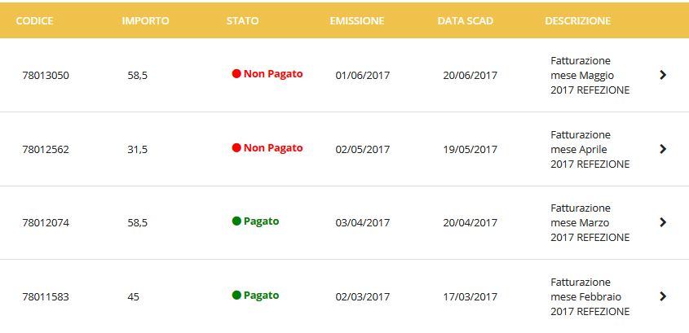

Per effettuare il pagamento sarà sufficiente cliccare sulla fattura che si desidera pagare, entrando così nella schermata del dettaglio della fattura:

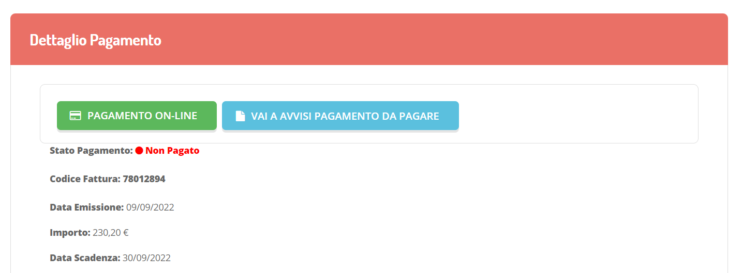

Per pagare online premere su “PAGAMENTO ON-LINE”. A questo punto potrete decidere se procedere al Pagamento on-line (i metodi messi a disposizione da pagoPA come carte di credito/internet banking) o se invece generare un Avviso di Pagamento, da poter pagare successivamente attraverso i canali abilitati sul territorio:

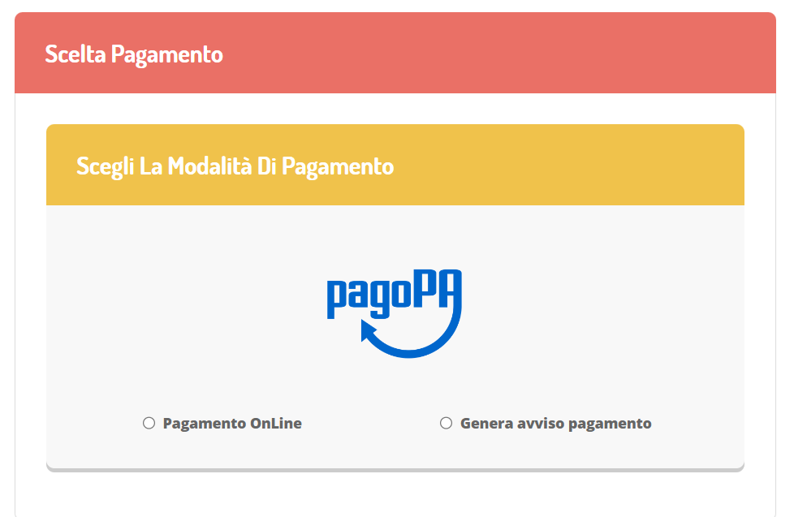

Dati obbligatori per proseguire con il pagamento:
Per poter proseguire con la ricarica, il sistema verifica inoltre che siano presenti i seguenti dati nel portale:
- Indirizzo e-mail
- Codice Fiscale dell’utente
- Codice Fiscale del Genitore associato all’utente

Qualora uno o più dati fossero mancanti, il portale permette di inserirli premendo il tasto Clicca qui in corrispondenza dell’avviso di “Attenzione”.
Una volta inseriti i dati mancanti, è necessario ripetere la procedura di ricarica accedendo alla sezione Pagamenti > Elenco pagamenti.

- Scelta Pagamento Online
Se viene scelta la modalità di Pagamento Online, il Portale Genitori si collegherà alla Piattaforma PagoPA alla quale dovrete accedere secondo le modalità indicate; è necessario non chiudere il vostro Browser fino a quando non avrete terminato le operazioni di ricarica e non sarete rimandati al sito del Portale Genitori. Solo quando si ritornerà sulla pagina del Portale Genitori si potrà ritenere conclusa l’operazione.

- Scelta Generazione Avviso di pagamento (IUV)
Se viene scelta la modalità “Generazione Avviso di pagamento”, il sistema riporta il riepilogo dei dati della ricarica. Premere il tasto “Genera Avviso di pagamento” per proseguire.
Una volta generato l’avviso di pagamento (IUV), è possibile decidere di pagarlo online, stamparlo o eventualmente eliminarlo tramite i tasti indicati sul portale.

Si informa inoltre l’utenza, che è possibile effettuare il pagamento della fattura emessa tramite Piattaforma PagoPA direttamente dall’applicazione ComunicApp su smartphone e tablet. Per effettuare il pagamento, infatti, basterà:
- accedere alla sezione “Pagamenti” – “Ricariche” dal menu laterale e individuare la fattura da pagare tra quelle dell’elenco (“da pagare”)
- entrare nel dettaglio della fattura cliccando sull’icona ,
- una volta entrati nel dettaglio fattura premere sul simbolo 

Come per il Portale dei genitori, sarete re-diretti nella pagina della Piattaforma PagoPA dalla quale sarà poi possibile portare a compimento l’operazione.

COMUNICAZIONE CON LE FAMIGLIE

PORTALE GENITORI
Sarà possibile verificare la situazione aggiornata del credito e dei relativi giorni di presenza accedendo all’area a voi dedicata sul Portale dei Genitori tramite il link: https://www2.eticasoluzioni.com/truccazzanoportalegen/
Le credenziali saranno assegnate individualmente al momento della registrazione sul Portale Genitori.
Riportiamo di seguito l’home page del portale genitori, dalla quale è possibile riscontrare le sezioni a cui si può aver accesso:
- Anagrafica: per visualizzare e/o modificare i dati anagrafici del bambino e del genitore
- Presenze: per consultare lo storico delle presenze e per effettuare una disdetta del pasto (Tecnologia Set)
- Pagamenti: per consultare lo storico dei pagamenti avvenuti e per poter effettuare una ricarica attraverso i canali di pagamento abilitati
- News: per accedere alle comunicazioni e notifiche pubblicate dal Comune e/o Società di Ristorazione
- Utility: per poter usufruire di utilità come il “Cambio della password”.
Per qualsiasi eventuale chiarimento in merito al sistema ed alla situazione del proprio credito potrete sempre contattare l’Ufficio Pubblica istruzione del Comune di Truccazzano al numero 0295997721 –1 segreteria scuola.

APPLICAZIONE PER SMARTPHONE O TABLET IOS, ANDROID
Ricordiamo che è possibile scaricare gratuitamente l’applicazione “ComunicApp” per Smartphone e Tablet direttamente dallo Store del dispositivo utilizzato, compatibile con la maggior parte dei dispositivi iOS e ANDROID. Si precisa che l’APP non è supportata su dispositivi Windows Phone.
Una volta installata l’APP è necessario effettuare il login inserendo le credenziali fornite con “Lettera Codici e Credenziali” distribuita all’utenza o tramite i canali di autenticazione SPID / CIE.
Attraverso la ComunicApp verrà messo a disposizione del genitore uno strumento informativo a 360 gradi che permette di essere sempre informato sulla situazione del proprio bambino, in termini di presenze in mensa e pagamenti effettuati, oltre che per le comunicazioni ufficiali da parte del comune/ente di ristorazione.
La ComunicApp, infatti, permette di accedere a tutte le informazioni possibili tramite apposite sezioni.

ASSISTENTE VIRTUALE
Per eventuale necessità di supporto e informazioni sui servizi scolastici e sull’utilizzo dei portali, sarà possibile utilizzare la nuova sezione dedicata su Portale Genitori e APP ComunicApp.

PORTALE GENITORI
Nel Portale Genitori, infatti, sarà a disposizione l’Assistente Virtuale riconoscibile tramite il logo:


Premendo sull’icona, quindi, sarà possibile interagire con l’Assistente Virtuale, che potrà fornire le risposte alle vostre domande su tutti gli ambiti del portale. Potrete infatti scegliere l’argomento di cui necessitate supporto e l’Assistente Virtuale vi risponderà con informazioni utili, come per esempio effettuare un pagamento, scaricare l’estratto conto o accedere al portale o in caso di ulteriore necessità, sarà possibile aprire una segnalazione al gestore del servizio tramite la procedura guidata in pochi semplici passaggi.

APPLICAZIONE PER SMARTPHONE O TABLET IOS, ANDROID
Sull’APP ComunicApp, invece, sarà disponibile la voce “Assistenza” nel menù laterale. Una volta premuto sul tasto, si aprirà la stessa schermata in cui procedere con la richiesta.

L’Assistente Virtuale, col tempo, verrà reso sempre più performante e potrà fornire il supporto professionale al pari di un operatore, assistendovi e rispondendo direttamente alle vostre necessità e domande tramite chat.
Il servizio sarà attivo in qualsiasi momento della giornata 7 giorni su 7.

